PREENCHER COM O NOME DO ALUNO COMPLETO

PREENCHER COM O TÍTULO DO PROJETO

PREENCHER COM LOCAL E DATA

PREENCHER COM O NOME DO ALUNO COMPLETO

PREENCHER COM O TÍTULO DO PROJETO

Projeto de pesquisa apresentado ao Programa de Pós-Graduação em Direito e Gestão de Conflitos, Curso de Mestrado Profissional, da Universidade de Araraquara – UNIARA – como parte dos requisitos para obtenção do título de Mestre em Direito e Gestão de Conflitos.

Linha de pesquisa: colocar linha

Orientador(a): Indicar nome do orientador
Co-orientador (a): Indicar nome do co-orientador
Áreas do conhecimento: Direito

PREENCHER COM LOCAL E DATA

LISTA DE ABREVIATURAS E SIGLAS

Consiste na relação alfabética de abreviaturas e siglas utilizadas no texto, seguidas das palavras ou expressões correspondentes grafadas por extenso. Vide exemplo:

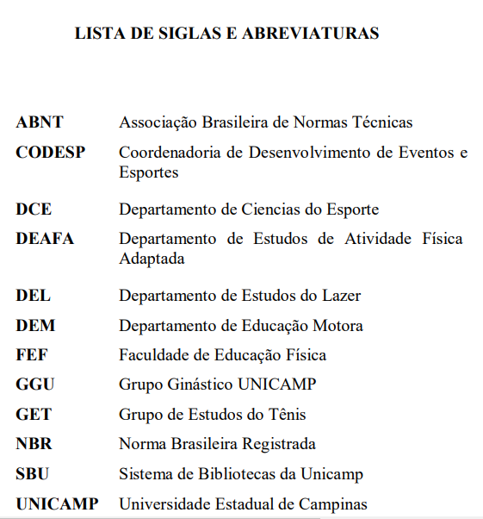

SUMÁRIO

Elemento obrigatório, é a listagem das principais divisões, seções e outras partes de um documento refletindo a organização do texto (FRANÇA, 2003). O sumário é regido pela NBR-6027 revisada em maio de 2003.

Não se deve confundir sumário com índice ou listas. De acordo com a ABNT (2003) a diferença entre eles é a seguinte:
- Índice: lista de palavras ou frases, ordenadas segundo determinado critério, que localiza e remete para as informações contidas no texto.
- Lista: enumeração de elementos selecionados do texto, tais como datas, ilustrações, exemplos etc., na ordem de sua ocorrência.
- Sumário: enumeração das divisões, seções e outras partes de uma publicação, na mesma ordem e grafia em que a matéria nele se sucede.

É importante ressaltar que as informações do sumário devem ser apresentadas tal qual se pretende evidenciar na dissertação.

Vide exemplo:
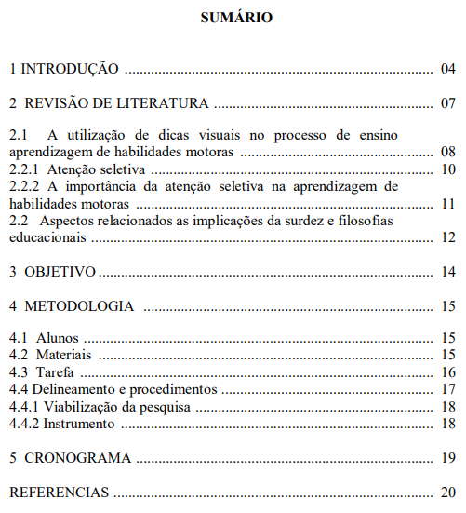

1 INTRODUÇÃO

Seção introdutória, onde se expõe o tema do projeto, o problema a ser abordado, a(s) hipótese(s) quando couber(em), bem como a(s) justificativa(s).

2 OBJETIVOS DO PROJETO

Seção em que se apresenta o objetivo geral e os objetivos específicos da pesquisa.

3 REVISÃO DA LITERATURA

Seção em que se apresenta uma síntese da literatura que foi pesquisada e dos autores que já foram lidos. Seção também que expõem a lista de autores e trabalhos que se pretende ler.

4 PROCEDIMENTOS E ATIVIDADES DA PESQUISA

Seção que apresenta a descrição detalhada das atividades de pesquisa a serem desenvolvidas no projeto, incluindo aspectos éticos (quando aplicável) e os recursos necessários.

5 CRONOGRAMA

Seção que evidencia o cronograma de execução do projeto.

6 RESULTADOS ESPERADOS DO DESENVOLVIMENTO DO PROJETO

Seção que lista os principais resultados esperados pela projeto.

REFERÊNCIAS

Lista de referências citadas no projeto

